5. S Ł O W E N I A
– PO SŁONECZNEJ STRONIE ALP
Trasa wyjazdu: Katowice – Jezioro Bohinj – Bled – Koper – Piran – Jaskinia Postojna – Kamnik – Ljubljana – Radovljica – Katowice
Termin wyjazdu: 7.05 – 12.05.2018 Cena: 1295 zł + 60 euro
1 dzień
Zbiórka uczestników wyjazdu o godzinie 5.30 (Katowice, ul. Bankowa 14). Wyjazd z miejsca zbiórkio godz. 5.40. Przejazd przez Czechy i Austrię do Słowenii. Przyjazd do miejsca zakwaterowania w godzinach wieczornych. Obiadokolacja i nocleg.
2 dzień
Śniadanie. Wyjazd na całodzienną wycieczkę po Słowenii. Na trasie:
JEZIORO BOHINJ – otoczony alpejskimi lasami, wspaniały akwen polodowcowy o długości 4 kilometrówz krystalicznie czystą wodą, będący najgłębszym jeziorem kraju
ALPY JULIJSKIE – majestatyczny masyw górski z najwyższym szczytem Słowenii – Triglavem, pięknymi krajobrazami, malowniczymi dolinami i wspaniałymi wodospadami

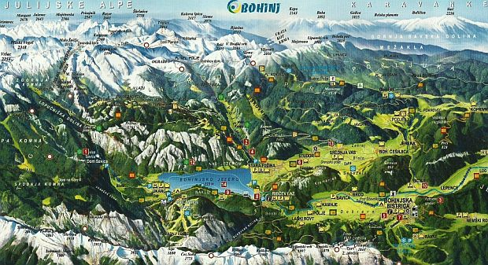

BLED – turystyczna wizytówka Słowenii, czyli miejscowość położona zarówno u stóp zamku z 1000-letnią historią, jak i nad turkusowo-zielonym Jeziorem Bledzkim, na którego jedynej wyspie stoi stary kościół Wniebowzięcia NMP z charakterystyczną dzwonnicą
Powrót do miejsca zakwaterowania na obiadokolację i nocleg.
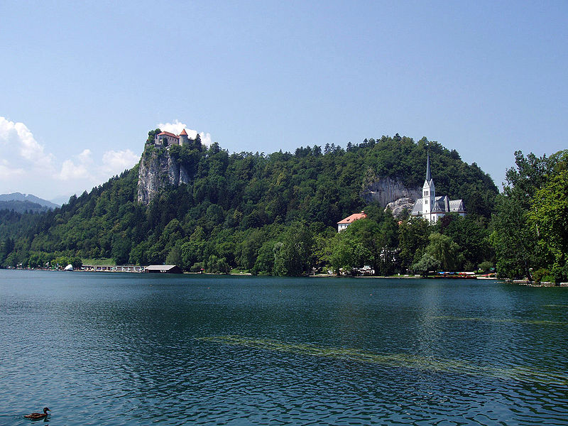
3 dzień
Śniadanie. Wyjazd na całodzienną wycieczkę po Słowenii. Na trasie:
KOPER – dawna stolica Istrii ze Starym Miastem (ulokowanym na dawnej wyspie) z licznymi zabytkami wśród których brylują: rynek z pałacem pretorów, miejską loggią i kampanilą, katedraWniebowzięcia NMP i średniowieczne baptysterium
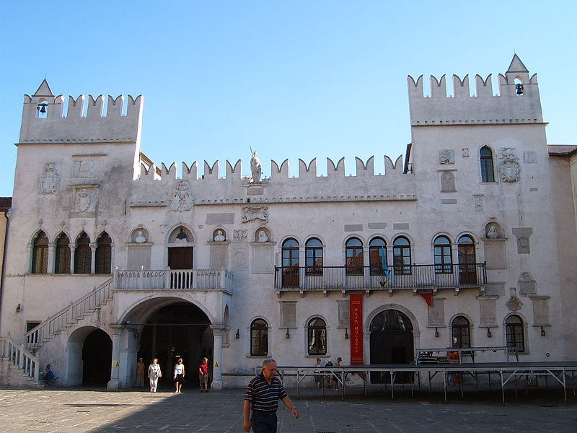
PIRAN – perła słoweńskiego wybrzeża usytuowana na skalistym cyplu wciskającym się w wody Adriatykuz labiryntem krętych i wąskich uliczek Starego Miasta, przy których roi się od cennych zabytków. Powrót do miejsca zakwaterowania na obiadokolację i nocleg.
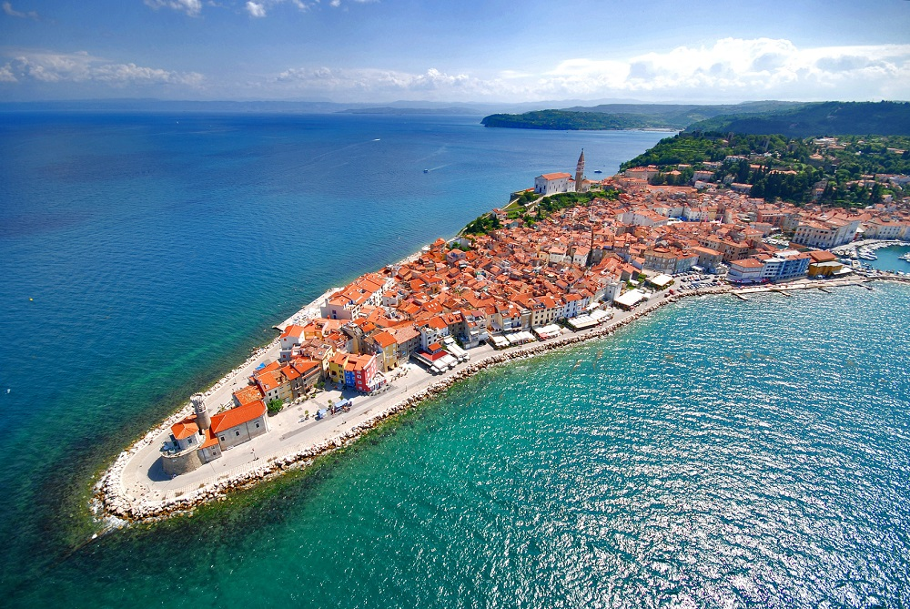
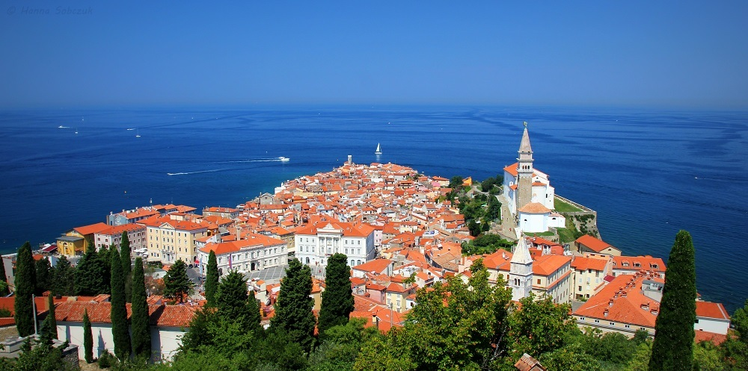
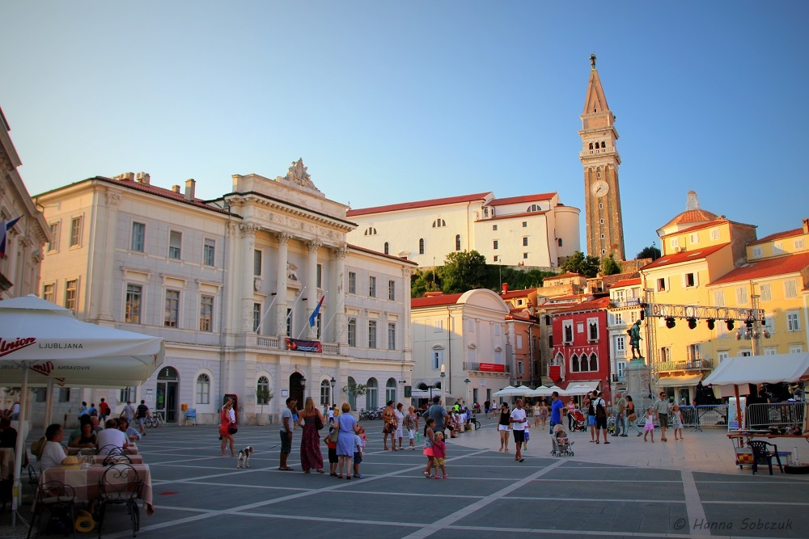

4 dzień
Śniadanie. Wyjazd na całodzienną wycieczkę po Słowenii. Na trasie:
JASKINIA POSTOJNA – jedna z największych atrakcji turystycznych Słowenii i Europy – podziemny świat z fantastyczną szatą naciekową i korytarzami o długości 21 km; fascynującą trasę turystyczną pokonuje się pieszo oraz kolejką, zwaną słoweńskim metrem
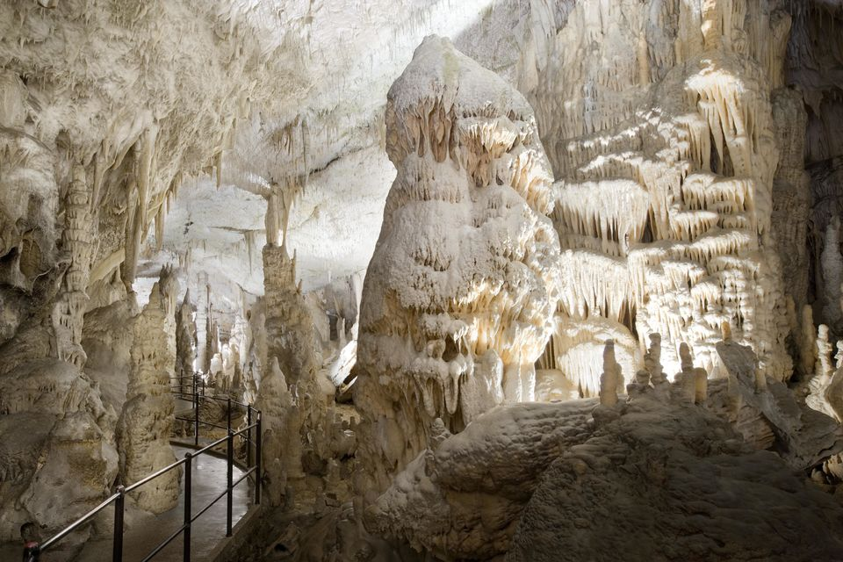

KAMNIK – niewielkie, ciche miasteczko położone wśród łagodnych przedalpejskich wzgórz z ciekawą starówką, cenną kaplicą zamkową, kameralnym klimatem oraz urzekającymi widokami na ALPY KAMNICKO – SAWIŃSKIE Powrót do miejsca zakwaterowania. Obiadokolacja i nocleg.
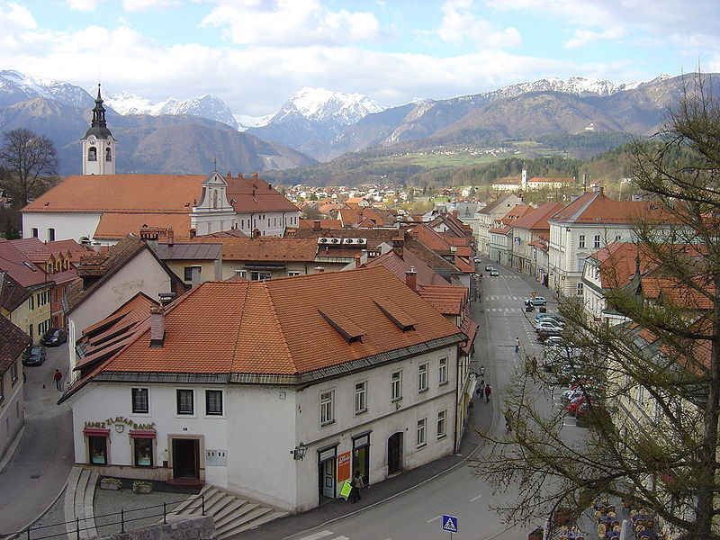
5 dzień
Śniadanie. Wykwaterowanie i wyjazd do LJUBLJANY. Zwiedzanie stolicy Słowenii (m. in. most smoczy, katedra, najważniejszy plac miasta z kościołem franciszkanów znany jako Preśernov trg, ratusz, fontanna Trzech Rzek Krainy). Możliwość spaceru na wznoszące się nad centrum miasta wzgórze zamkowe. Czas wolny.
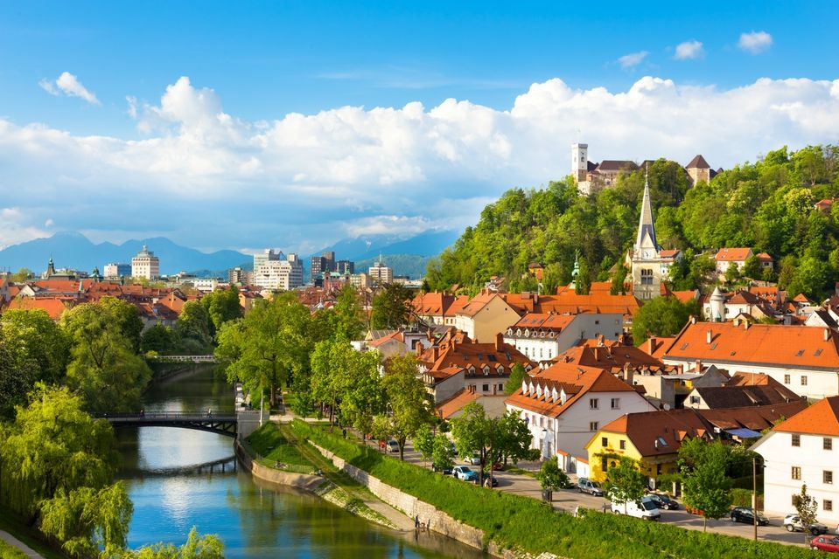
Przejazd do RADOVLJICY – miniaturowego Starego Miasta położonego na skarpie nad Sawą.
Miasteczko pełne jest urokliwych kamienic, które są najpiękniejszym i najlepiej zachowanym na Słowenii kompleksem architektury renesansu. W godzinach popołudniowych wyjazd w kierunku Polski
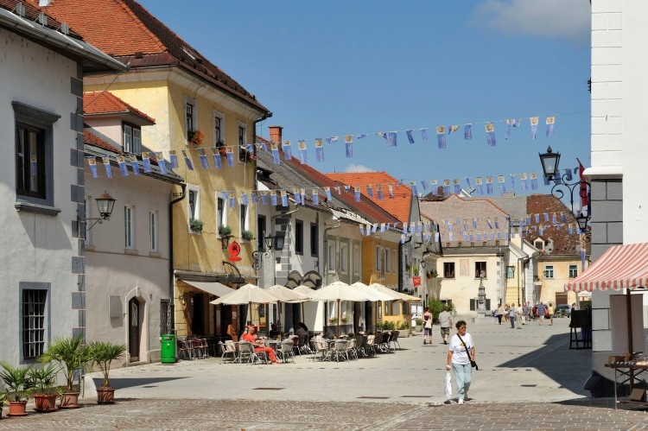
6 dzień
Nocny przejazd przez Austrię i Czechy do Polski. Powrót na Śląsk w godzinach porannych.

Cena imprezy obejmuje:
- przejazd autokarem
- opłaty parkingowe, drogowe oraz za przejazdy autostradami na terenie Polski, Czech, Austrii i Słowenii
- 4 noclegi w hotelach (pokoje 2 i 3 – osobowe z łazienkami), 4 śniadania i 4 obiadokolacje
- opiekę licencjonowanego pilota
- ubezpieczenie NNW i OKL oraz składkę na rzecz Turystycznego Funduszu Gwarancyjnego
- podatek VAT 23%
Cena nie obejmuje:
- biletów wstępu do zwiedzanych miejsc i obiektów (ok. 40 euro)
Na własne potrzeby proponujemy zabrać minimalne kieszonkowe w kwocie 120 euro oraz 100 koron czeskich

